附件1
评委会专家库入库流程指引
一、个人用户注册
登陆广州智慧人才家园，进入广州市职称业务申报与管理系统 https://gzrsj.rsj.gz.gov.cn/vsgzhr/login_home.aspx点击用户注册，完成注册流程。
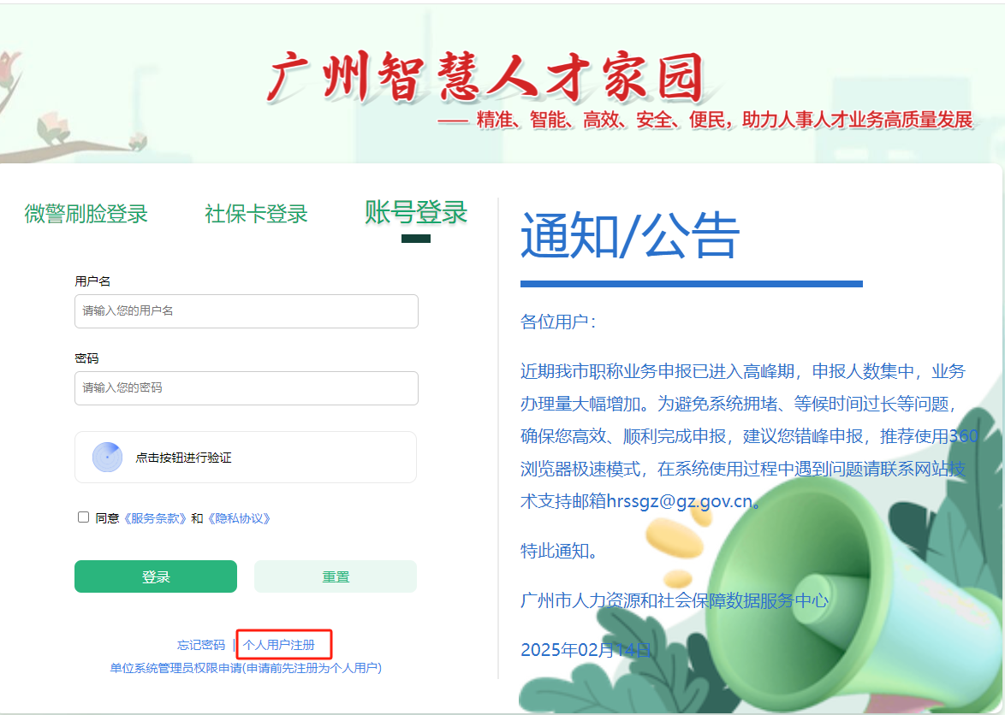
二、登陆广州市职称业务申报与管理系统
登陆广州市职称业务申报与管理系统 https://gzrsj.rsj.gz.gov.cn/vsgzhr/login_home.aspx，首页点击“添加应用”，选择“职称业务申报与管理系统”，页面最下方点击“系统申请”。
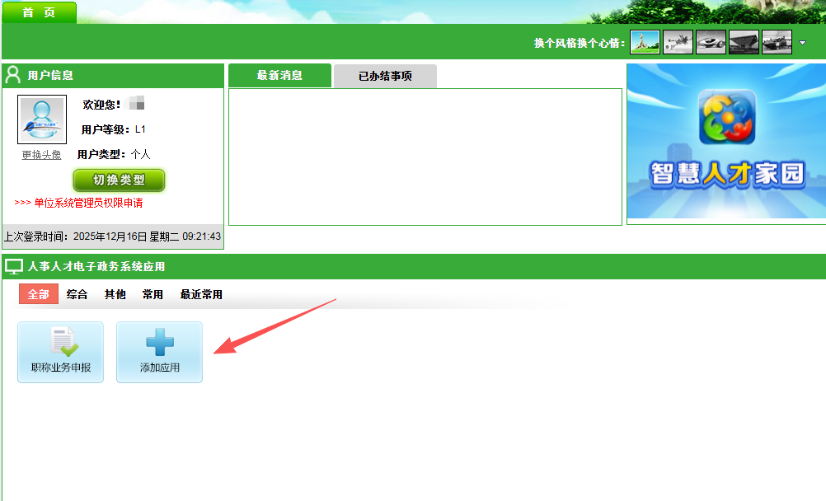
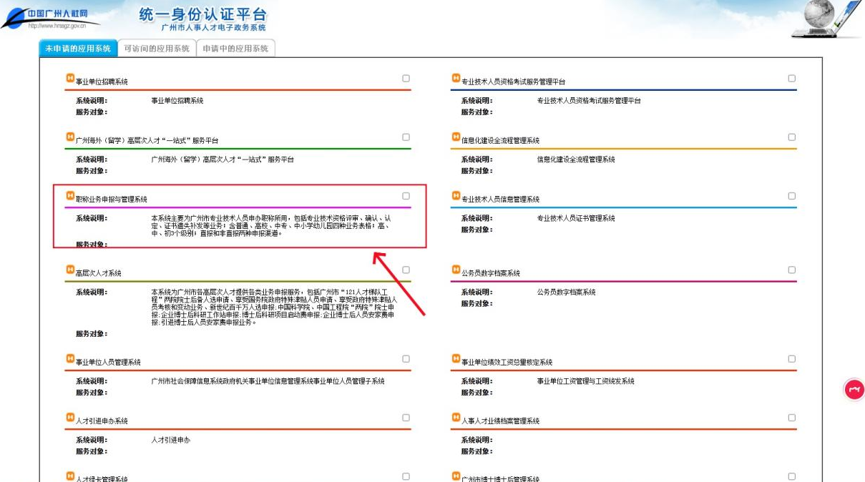
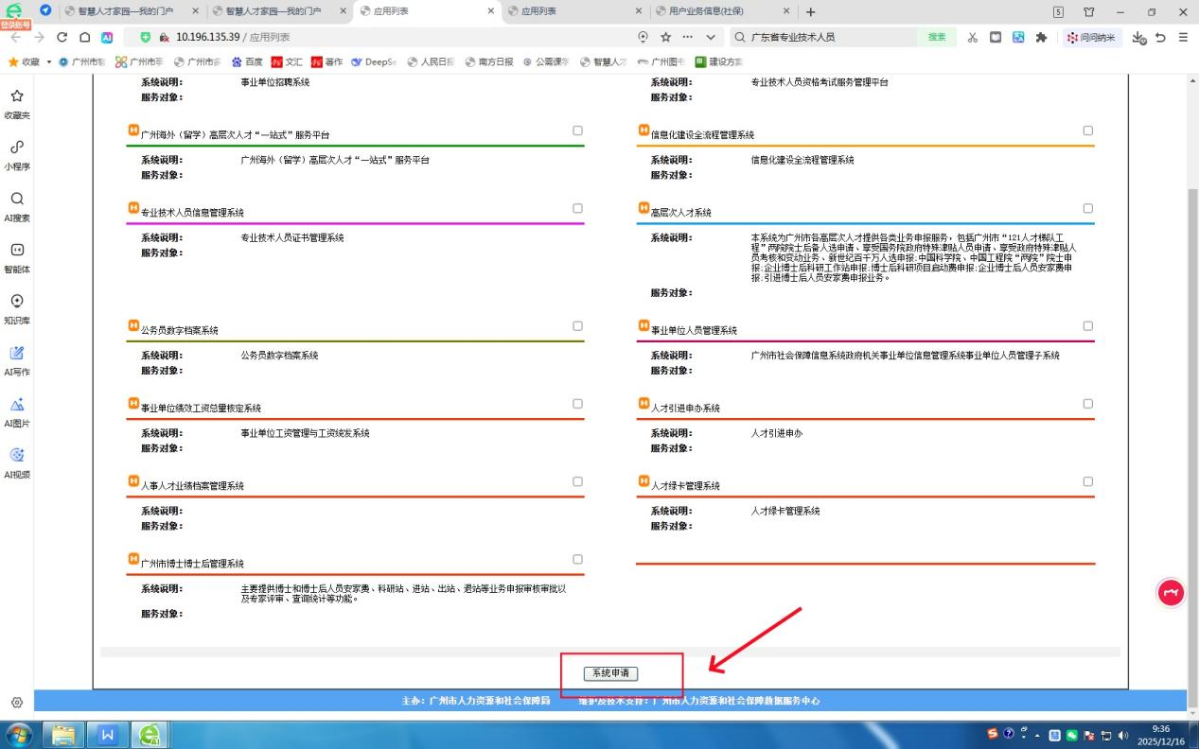

回到首页，选择“职称业务申报”模块—评委会委员业务—委员入库申请。
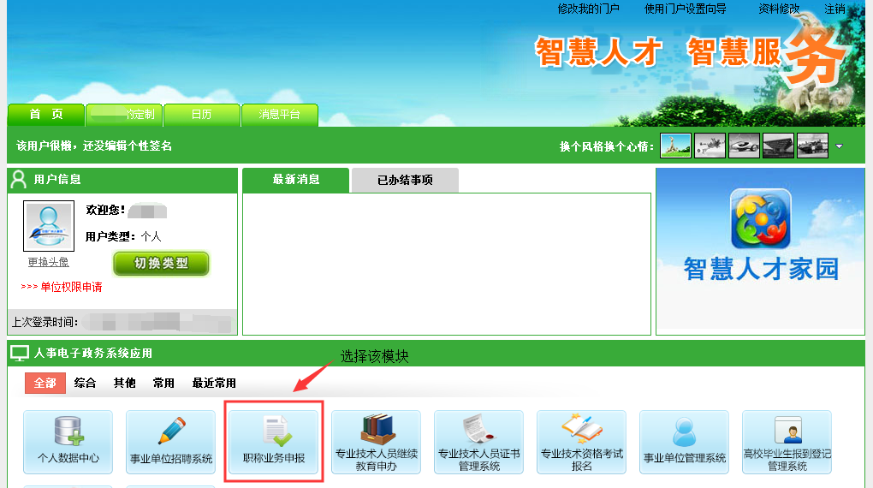

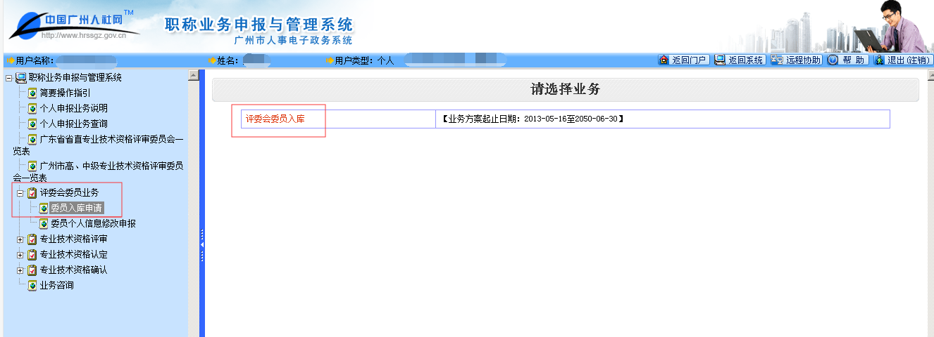
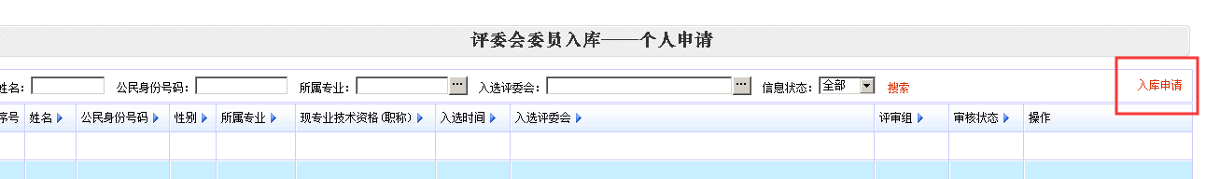
三、填写入库委员信息【个人操作】
（一）选择评委会【评委会名称须正确选择】
评委会名称
初级：广州市工程系列水利水电专业初级职称评审委员会
中级：广州市工程系列水利水电专业中级职称评审委员会
高级：广州市工程系列水利水电专业高级职称评审委员会
正高级：广州市工程系列水利水电专业正高级职称评审委员会

（二）填写信息
需要填写相关个人信息，上传清晰的附件。
须上传附件：个人电子证件照、专业技术资格证书、身份证正反面；
可选择上传附件：学历学位证书、重要获奖材料、业绩证明材料等；
职称取得时间：通过职称时间；
可评专业根据自身专业技术能力从以下专业中选择，可选择多个可评专业：水文与水资源、水利规划、水土保持、水利水电工程征地移民、水利水电工程地质、水利水电岩土工程、水利水电工程测量、水工建筑、水利工程给排水、金属结构、水工施工、水利水电机电技术、水利水电电气技术、水力机械、水利水电信息及自动化、水利水电工程管理、水利水电技术管理、水利水电工程检测、水利水电工程监测、水利水电工程造价。

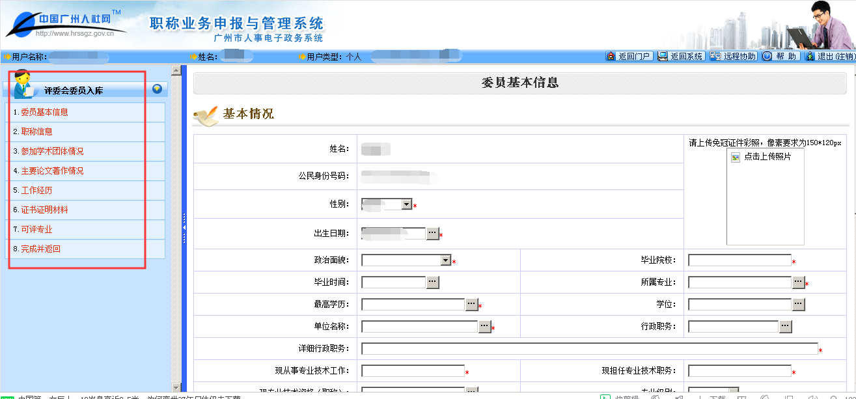
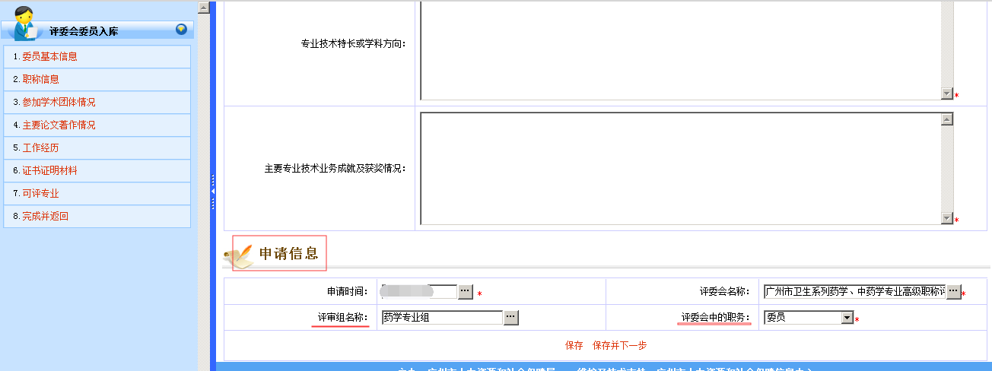

（三）送审
所有信息填报完成后，按“完成并送审”，在主界面点击“送审”。
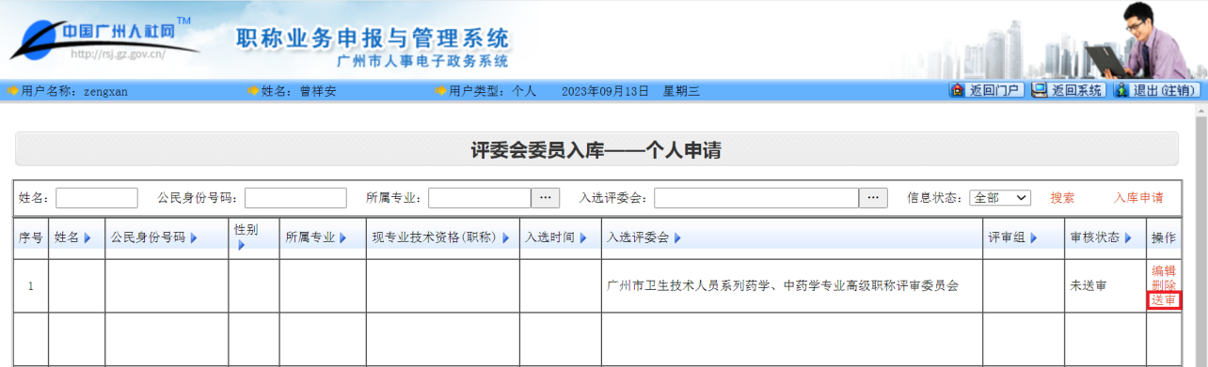

（四）审核结果查看
专家入库申请结果在“评委会委员业务——委员入库申请——评委会委员入会——审核状态”中查看。
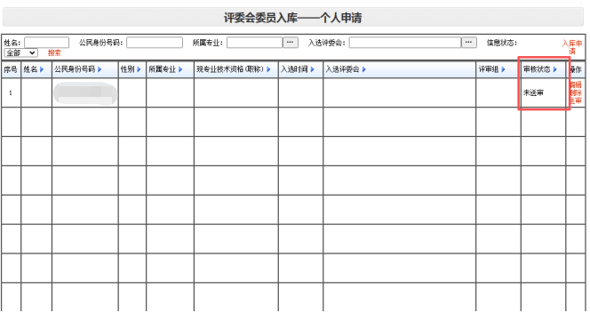
- 流程指引
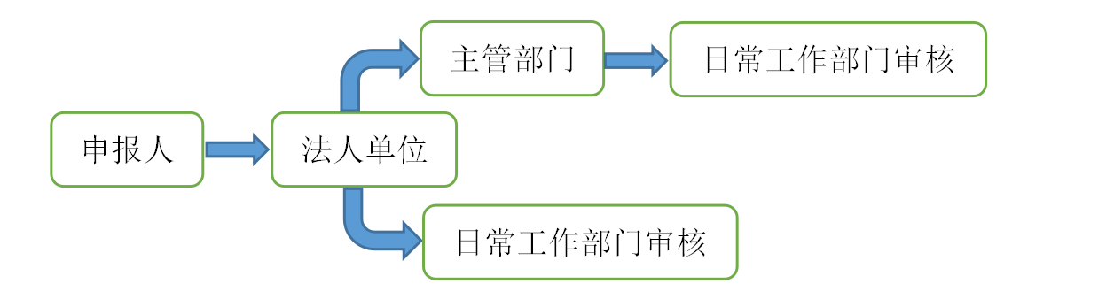
个人送审后，请告知单位及时审核。

